Sommaire

Juillet 2022

Préparé pour Innovation, Sciences et Développement économique Canada
Fournisseur : Le groupe-conseil Quorus Inc.
Date d’octroi du contrat : 20 décembre 2021
Numéro de contrat : U1400-222043/001/CY
Valeur du contrat : 95 853,99 $
Date de livraison : juillet 2022
Numéro de ROP : POR 080-21
Pour plus d’information, veuillez communiquer avec Innovation, Sciences et Développement économique Canada : IC.PublicOpinionResearch-Recherchesurlopinionpublique.IC@canada.ca

This report is also available in English.

Programme canadien d’adoption du numérique : groupes de discussion pour les tests de concepts créatifs

Innovation, Sciences et Développement économique Canada

Cette publication est disponible en ligne à l’adresse suivante :
https://ised-isde.canada.ca/site/recherche-opinion-publique/fr

Pour obtenir une copie de la présente publication ou la recevoir sous une autre forme (Braille, gros caractères, etc.), veuillez remplir le formulaire de demande à www.ic.gc.ca/Publication-Request ou communiquer avec :

Centre des services Web
Innovation, Sciences et Développement économique Canada
Édifice C.D. Howe
235, rue Queen
Ottawa (Ontario) K1A 0H5
Canada

Téléphone (sans frais au Canada) : 1 800 328-6189
Téléphone (international) : 613 954-5031
ATS (pour les personnes malentendantes) : 1 866 694-8389
Heures d’ouverture : 8 h 30 à 17 h (heure de l’Est)
Courriel : ISED@canada.ca

Droit de reproduction

à moins d’indication contraire, les renseignements contenus dans la présente publication peuvent être reproduits, en tout ou en partie, par quelque moyen que ce soit, sans frais ni autre permission du ministère de l’Industrie, pourvu qu’une diligence raisonnable soit exercée afin d’assurer l’exactitude de l’information reproduite; que le ministère de l’Industrie soit mentionné comme organisme source; et que la reproduction ne soit pas représentée comme étant une version officielle de l’information reproduite ni comme une copie ayant été faite en collaboration avec le ministère de l’Industrie ou avec son consentement.

Pour obtenir la permission de reproduire les renseignements contenus dans la présente publication à des fins commerciales, veuillez remplir la Demande d’affranchissement du droit d’auteur à https://tc.canada.ca/fr/services-generaux/demande-affranchissement-droit-auteur ou contacter le Centre de services Web à l’adresse susmentionnée.

© Sa Majesté la Reine du chef du Canada, représentée par le ministre de l’Industrie, 2022.

Cat. No. Iu173-39/2022F-PDF

ISBN 978-0-660-43330-1

Also available in English, entitled Canada Digital Adoption Program: Focus Group Testing of Creative Concepts.
Attestation de neutralité politique

J’atteste, par les présentes, à titre de président du groupe-conseil Quorus, que les produits livrables sont entièrement conformes aux exigences en matière de neutralité politique du gouvernement du Canada énoncées dans la Politique sur les communications et l’image de marque et la Directive sur la gestion des communications – Annexe C.
Plus précisément, les produits livrables ne comprennent pas d’information sur les intentions de vote électoral, les préférences quant aux partis politiques, les positions des partis ou l’évaluation de la performance d’un parti politique ou de ses dirigeants.
Signé :
19 avril 2022
Rick Nadeau, président
Le groupe-conseil Quorus Inc.

Sommaire

Contexte et objectifs
Pour encourager les petites et moyennes entreprises (PME) au pays à adopter les technologies numériques, le gouvernement du Canada a annoncé dans son budget de 2021 le lancement du Programme canadien d’adoption du numérique (PCAN). Afin de promouvoir le programme, de sensibiliser et de mobiliser les entreprises, ISDE a développé une campagne publicitaire. La recherche avait pour but de sélectionner et d’élaborer des concepts créatifs (messages organiques et payants) pour cette campagne en recueillant les commentaires du public cible.
La recherche visait également à mieux comprendre comment les entreprises perçoivent les avantages, les possibilités et les défis associés à l’adoption et au passage au numérique dans leurs secteurs respectifs.

Méthodologie
La méthodologie de recherche consistait en douze groupes de discussion en ligne et huit entrevues individuelles qui ont eu lieu du 15 au 25 février 2022. Les participants étaient des propriétaires de petites et moyennes entreprises (PME) canadiennes. Durant la phase de recrutement, les participants ont été répartis en deux segments selon la taille et les revenus de leur entreprise. Tous étaient familiers avec les décisions de leur organisation en ce qui a trait à l’utilisation des technologies numériques à des fins de diversification et de croissance. Au total, des représentants de 71 entreprises ont pris part aux discussions de groupes et huit autres ont participé aux entrevues individuelles.

Résultats de la recherche

Adoption du numérique et commerce électronique
La pandémie de COVID-19 a forcé de nombreuses entreprises à s’adapter sur plusieurs plans, notamment en adoptant des technologies numériques. Le télétravail et la transition des ventes en personne vers le commerce électronique ont provoqué plusieurs changements, notamment :
- L’achat de nouveaux équipements informatiques
- L’utilisation accrue des plateformes de vidéoconférence
- Les mises à niveau des serveurs
- Les investissements dans la cybersécurité
- Les investissements dans les outils de connexion à distance
- Les mises à niveau ou le développement de sites Web qui incluent le commerce électronique et le paiement en ligne
- Les stratégies nouvelles ou élargies de marketing numérique
- Le recours aux fournisseurs externes, aux agrégateurs ou aux services de livraison

Ces changements et ces investissements ont apporté leur lot de défis, notamment sur le plan des connaissances (internes), de la capacité et des coûts.

Évaluation des concepts

Bannière publicitaire HTML et concepts vidéo
Les participants ont exploré trois « territoires », avec « la croissance » comme principal concept pour les participants du volet 1 et « la relance » pour les participants du volet 2.

VOLET 1 : SOMMAIRE DES CONCEPTS CRÉATIFS PAR TERRITOIRE
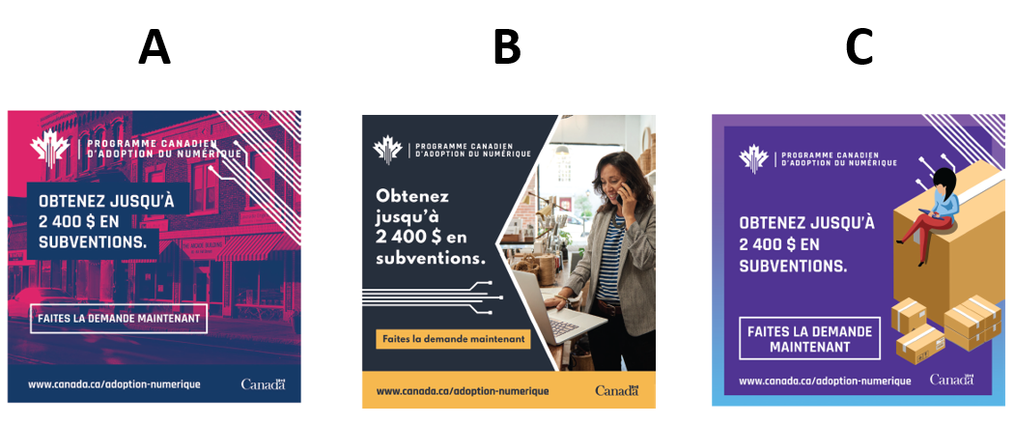
VOLET 2 : SOMMAIRE DES CONCEPTS CRÉATIFS PAR TERRITOIRE
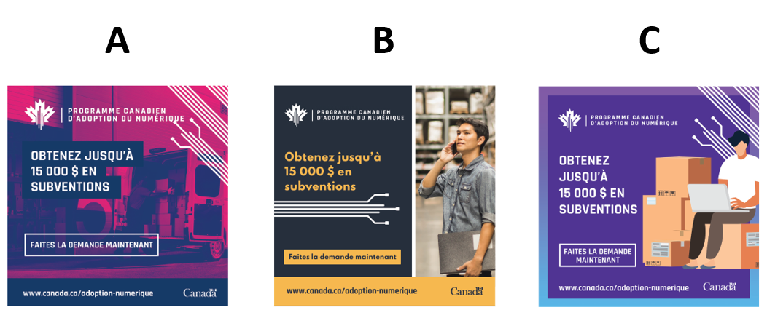
Les résultats démontrent que le concept B était de loin le plus populaire dans les deux volets. Les principales réactions aux approches créatives sont présentées ci-dessous :
- Concept A : C’est ce concept qui a été le plus critiqué, notamment pour le choix des couleurs considérées comme discordantes, peu attrayantes et détournant l’attention du message principal. Les participants au volet 2 ont eu de la difficulté à décrypter l’image en arrière-plan, tandis que le concept du volet 1 où on voit un magasin traditionnel se transformer en magasin en ligne est tombé à plat pour la plupart. Quelques participants, surtout de jeunes entrepreneurs québécois, ont aimé le choix unique de couleurs qui attireraient davantage leur attention. Dans le volet 1, la ligne animée qui dessine les contours a plu à certains.
- Concept B : C’est ce concept qui a été de loin le favori pour sa présentation soignée et professionnelle et la présence de vraies personnes dans une variété d’environnements ou d’entreprises, qui ont plu aux participants de tous les secteurs. Certains ont mentionné qu’on y voyait des industries ou des entreprises qui n’étaient pas normalement associées aux technologies numériques, comme l’entreprise agricole, ce que plusieurs ont considéré comme une force du concept qu’ils ont qualifié de pertinent, moderne, diversifié et apportant une touche personnelle.
- Concept C : Même s’il a séduit quelques participants, ce concept s’est classé entre les concepts A et B pour sa popularité. Les participants ont eu de la difficulté à s’identifier aux éléments visuels et certains l’ont comparé à une publicité pour un déménageur, un expéditeur ou Amazon. Quelques-uns ont également indiqué que la personne sur la boîte pouvait très bien être un consommateur plutôt que le propriétaire d’une entreprise, et que la vidéo plairait uniquement aux personnes œuvrant dans une seule industrie. Les participants étaient plus ou moins intéressés par l’animation sans visage et auraient préféré voir de vraies personnes exploiter de réelles entreprises.

Messages sur les bannières publicitaires HTML
Les participants du volet 2 ont examiné trois flux de texte différents, potentiellement pour une bannière publicitaire HTML.

En ce qui concerne les options de la troisième colonne ci-dessus, le texte de la rangée C (obtenir une subvention) était de loin celui que les participants ont préféré. Pour la deuxième colonne, c’est le texte de la rangée B (conseils d’experts) qu’ils ont choisi, bien que les rangées A et C aient obtenu quelques votes. Plusieurs participants ont expliqué que la possibilité d’obtenir une subvention et des conseils d’experts constituaient une combinaison intéressante. Cependant, d’autres étaient quelque peu sceptiques et doutaient de la valeur que les conseils provenant d’une partie autre que le gouvernement pourraient apporter à leur entreprise. Ces derniers ont choisi les options A et C de la deuxième colonne, affirmant que cette information leur fournissait des exemples concrets de ce qu’ils pourraient faire avec les subventions. La cybersécurité a reçu un meilleur accueil que tous les autres éléments présentés.

Publicités radio
Du point de vue du contenu, les participants étaient d’avis que la narration était trop rapide et que la publicité essayait de transmettre trop d’informations dans un court laps de temps. Certains ont trouvé le langage trop technique. D’autres ont noté que l’élément « accrocheur » ne se trouvait qu’à la fin de la publicité, où il est question de la subvention du gouvernement du Canada. Les participants ont donc recommandé de positionner cet élément au début du message afin de mieux capter l’attention dès le départ. Pour attirer l’écoute, ils ont aussi suggéré de commencer par une question rhétorique ou une interrogation qui vise spécifiquement les PME, pour ensuite continuer avec l’information sur le programme et la subvention.
Les participants du volet 2 ont examiné deux messages. Dans les deux cas, les avis étaient partagés. Ceux qui ont préféré l’option B ont aimé l’outil d’évaluation gratuite en ligne visant à améliorer les technologies de leur entreprise. Par ailleurs, d’autres pensaient qu’il pouvait s’agir d’une attrape pour les attirer ailleurs, comme c’était souvent le cas avec les publicités en ligne qui s’avèrent en fin de compte des pièges à clics. Ceux qui ont choisi l’option A ont indiqué qu’elle était plus explicative et donnait plus d’information sur le programme en mentionnant l’adoption de nouvelles stratégies et technologies numériques, et le soutien qu’ils recevraient des conseillers en numérique – qui selon eux serait plus personnalisé ou mieux adapté aux besoins de leur entreprise et donc, plus utile qu’une simple évaluation en ligne.
Messages pour les réseaux sociaux
Le dernier élément créatif présenté aux participants consistait en une variété de « messages à partager » dans les réseaux sociaux. Les participants du volet 1 devaient choisir leurs deux messages préférés parmi les sept options proposées alors que les participants du volet 2 devaient en choisir deux parmi les six options proposées.
Dans le volet 1, les participants ont préféré les messages suivants :
- Subvention du volet Développer vos activités commerciales en ligne
- Misez sur le potentiel numérique de votre entreprise
- Plus de 90 % des gens prennent leurs décisions d’achat en ligne
Pour plusieurs, l’utilisation du mot « subvention » était importante et a grandement influencé leur choix. Cette option décrivait clairement le programme et les avantages qu’ils pouvaient en retirer. Le but de toute organisation est de prospérer et d’obtenir un avantage numérique sur la concurrence, deux notions associées au désir d’être compétitif et de se démarquer sur le marché – un argument qui interpelle toutes les entreprises. De plus, les deux premiers messages s’adressaient directement aux participants, avec les mots « votre entreprise ». Les statistiques ont suscité des réactions mitigées, mais l’information selon laquelle 90 % des gens prennent leurs décisions d’achat en ligne s’est révélée la plus pertinente et la plus convaincante pour les entreprises – en renforçant l’importance de la présence en ligne. Les autres options présentées ont été jugées trop longues, trop floues ou contenant des statistiques désuètes ou non pertinentes.
Dans le volet 2, les participants ont préféré les messages suivants :
- Misez sur le potentiel numérique de votre entreprise
- Dotez votre entreprise de meilleures technologies numériques dès aujourd’hui
- Favoriser l’expansion numérique des entreprises canadiennes
Comme dans le volet 1, la notion de potentiel numérique et d’améliorations pour l’entreprise a interpellé les participants du volet 2. Encore une fois, l’expression « votre entreprise » démontrait clairement ce qu’ils avaient à gagner. Les autres options qui n’utilisaient pas cette expression étaient parfois considérées comme étant de l’autopromotion du gouvernement. Les phrases courtes et accrocheuses ont plu davantage que les phrases plus longues.

Réactions à l’ensemble de la campagne
La majorité des participants s’entendaient pour dire que la campagne et le message principal étaient pertinents pour eux en tant que propriétaires et exploitants d’entreprise. La plupart ont indiqué que s’ils voyaient leur « territoire » créatif favori, en ligne ou dans les réseaux sociaux, ils cliqueraient probablement sur celui-ci pour en apprendre davantage sur le programme. La possibilité d’obtenir une subvention et des conseils d’experts seraient leur principal incitatif.
Les participants du volet 1 ont formulé plusieurs commentaires, notamment :
- Le montant de la subvention n’était pas suffisant.
- Le processus de demande serait sans doute compliqué.
- Le programme visait des entreprises qui n’avaient aucune présence en ligne ou qui n’utilisaient pas encore le commerce électronique.
- Plusieurs souhaitaient aller au-delà des utilisations rudimentaires des technologies numériques comme la création d’un site Web ou le commerce électronique.
- Les participants aimeraient pouvoir utiliser les fonds à d’autres fins, notamment pour le marketing, les campagnes de réseaux sociaux ou l’optimisation d’un moteur de recherche.
Les participants du volet 2 ont fait les commentaires suivants :
- Le montant de la subvention était intéressant et valait l’effort de faire la demande.
- Le processus de demande exigerait sans doute beaucoup d’efforts.
- Le programme semblait viser davantage les utilisateurs avertis du numérique, alors que certains souhaiteraient obtenir de l’aide pour les utilisations rudimentaires, comme améliorer leur site Web et leur marketing numérique.
- L’idée de recevoir des conseils sur le numérique a plu à ceux qui n’étaient pas (encore) très familiarisés avec la technologie.

Réactions au programme proposé
Les participants connaissaient très peu le programme. Même après avoir entendu la description, plusieurs avaient de la difficulté à en imaginer le fonctionnement et avaient de nombreuses questions ou hypothèses, notamment :
- Certains se demandaient comment utiliser les subventions, s’ils pouvaient les appliquer à des dépenses antérieures ou des dépenses courantes (plutôt que pour des achats ponctuels).
- D’autres se sont interrogés sur le processus de demande, les critères d’admissibilité et la difficulté à satisfaire ces critères.
- Certains ont présumé qu’ils pourraient rencontrer un conseiller ou demander à un expert d’effectuer un audit ou une évaluation numérique et qu’en fonction des résultats, un plan serait proposé.
- Quelques-uns espéraient que le programme leur recommanderait des logiciels, des fournisseurs et des plateformes en particulier.
- Certains voyaient le programme comme un moyen de se familiariser avec le commerce électronique et les technologies numériques.
Malgré tout, les participants ont démontré de l’intérêt envers le programme et son fonctionnement.
À la fin des séances, nous avons demandé aux participants de réfléchir à l’avenir et aux besoins ou aux désirs de leur entreprise pour des utilisations nouvelles ou élargies de technologies numériques. Parmi les technologies numériques que les entreprises souhaitent explorer ou mettre en œuvre, notons celles-ci :
- Développement d’une appli mobile
- Site Web amélioré
- Utilisation accrue du marketing numérique
- Intelligence artificielle
- Gestion des relations clients
- Plateformes améliorées d’intégration de l’arrière-guichet
- Réalité virtuelle
- Métaverse
- Applications pour établissement d’horaires en ligne
- Plateformes de collaboration en ligne
- Systèmes de paiement en ligne

Mise en garde concernant la recherche qualitative
La recherche qualitative vise à obtenir des points de vue et à trouver une orientation plutôt que des mesures qualitatives qu’on peut extrapoler. Le but n’est pas de générer des statistiques, mais d’obtenir l’éventail complet des opinions sur un sujet, comprendre le langage utilisé par les participants, d’évaluer les niveaux de passion et d’engagement, et d’exploiter le pouvoir du groupe pour stimuler les réflexions. Les participants sont encouragés à exprimer leurs opinions, peu importe si ces opinions sont partagées par d’autres.
En raison de la taille de l’échantillon, des méthodes particulières de recrutement utilisées et des objectifs de l’étude eux-mêmes, il est clair que la tâche en question est de nature exploratoire. Les résultats ne peuvent être extrapolés à une plus vaste population, pas plus qu’ils ne visaient à l’être.
Plus particulièrement, il n’est pas approprié de suggérer ni de conclure que quelques (ou de nombreux) utilisateurs du monde réel agiraient d’une façon uniquement parce que quelques (ou de nombreux) participants ont agi de cette façon au cours des séances. Ce genre de projection est strictement l’apanage de la recherche quantitative.

Fournisseur : Le groupe-conseil Quorus Inc.
Numéro de contrat de SPAC : U1400-222043/001/CY
Date d’octroi du contrat : 20 décembre 2021
Valeur du contrat (TVH incluse) : 95 853,99 $
Pour plus d’information, contacter Innovation, Sciences et Développement économique Canada à : IC.PublicOpinionResearch-Recherchesurlopinionpublique.IC@canada.ca

